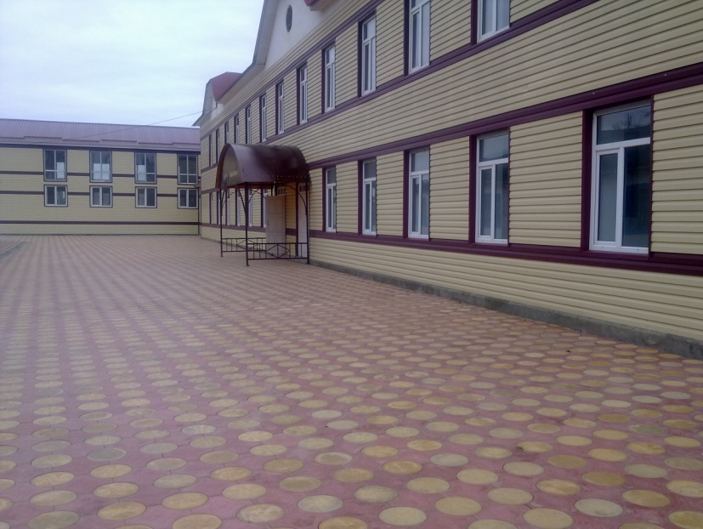

СЕМИНАР ЗАМЕСТИТЕЛЕЙ ДИРЕКТОРОВ ПО УЧЕБНО-
ВОСПИТАТЕЛЬНОЙ РАБОТЕ.
3 октября 2023 г. ГКОУ РД «СОГ Ахвахского района»
1)О деятельности заместителя директора по учебно-воспитательной работе в условиях реализации обновленных ФГОС.
( Омарова З.О. – заместитель директора по учебно-воспитательной работе ГКОУ РД «Арадинская СОШ Хунзахского района».)

2)Через инновации к качеству образования. (Магомедова С.Ю. – заместитель директора по учебно-воспитательной работе ГКОУ РД «Дарадамурадинский лицей Гергебильского района».)

3)Обобщение опыта работы заместителей директоров по учебно-воспитательной работе ГКОУ РД «СОГ Ахвахского района»: Магомедовой Ажай Шавкатовны.

4)КВИЗ с заместителями директоров по УВР
Халилова Заира Магомедалиевна.
5)Обед
ОБРАЗОВАНИЕ – КЛАД, ТРУД – КЛЮЧ К НЕМУ. П.БУАСТ

«В деле обучения и воспитания, во всем школьном деле, ничего нельзя улучшить, минуя голову учителя. Учитель живёт до тех пор, пока он учится. Как только он перестает учиться, в нём умирает учитель» (Константин Ушинский)
План семинара.
8:00 – 9:55 – Встреча участников семинара.
Экскурсия по школе.
9:55–11:40 – Открытые уроки
4урок. 1)2 «б» класс. Литературное чтение. «Есть у осени первоначальной»... Ф.Тютчев. Абдулатипова Х.М
.
3урок 2)4 «а» класс. Литературное чтение. «Унылая пора! Очей очарованья». Расулова С.Х.
3урок 3)4 «б» класс. Русский язык. «Части речи» (урок обобщающего повторения). Магомедова П.И.
4урок. 4)6 класс. Русский язык. «Лингвистическое путешествие в мир морфологии». Исаева И.С.
3урок 5)7 «б» класс. Русский язык. «Рассуждение как функционально-смысловой тип речи». Гасанова Б.Г.
3урок 6)8 «а» класс. Геометрия. «Четырехугольники». Малагаджиева З.Г.
4урок. 7)8 «б» класс. Аварская литература. «Такрарлъи гьеч1ев шаг1ир»- - Неповторимый поэт (100 – летию Расула Гамзатова посвящается Абдурахманова П.И.).
4урок. 8)8 «б» класс. История. «Война за независимость. Создание США». Абдулатипов Х.М.
.
4урок. 9)11 класс. Русский язык. «Основные нормы согласования, подлежащего со сказуемым». Абдулкахирова А.Б.

11:40 – 12:00 – Экскурсия в музей.
12:00 – 13:30 – Заседание методического объединения(по плану)
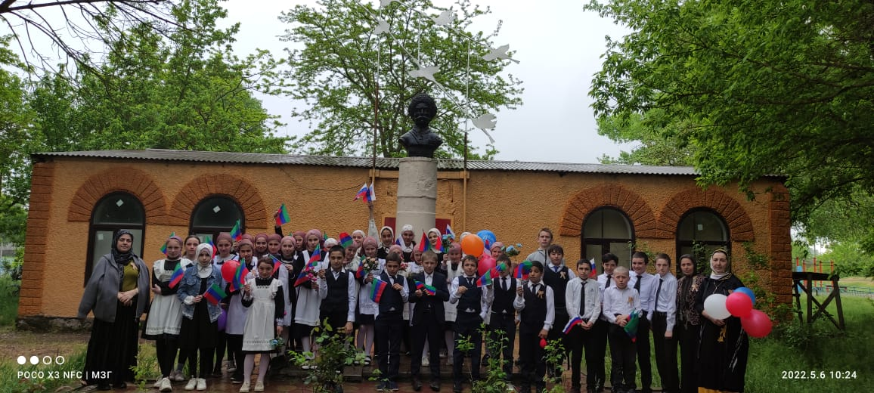

ГКОУ РД
«СОГ АХВАХСКОГО
РАЙОНА»
с. Камышкутан
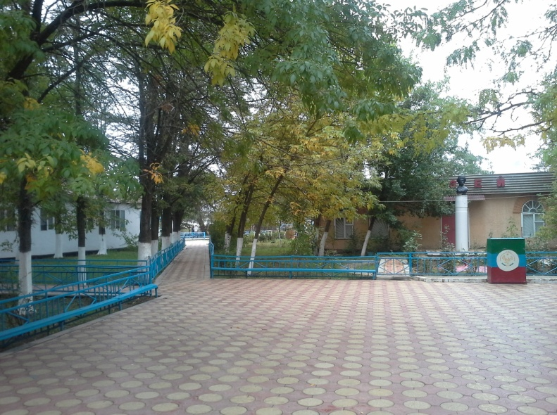
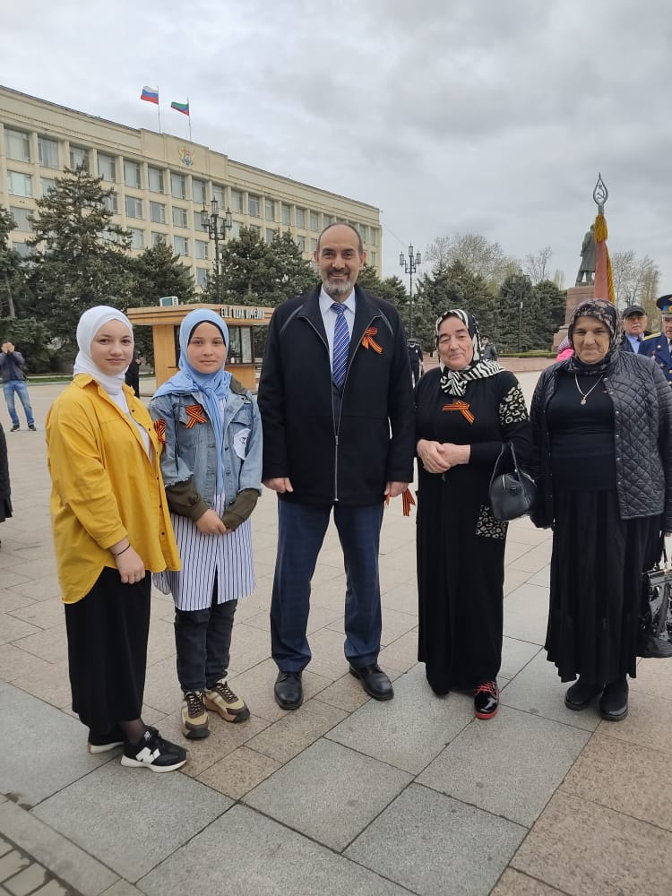

Семинар
заместителей директоров
по учебно-воспитательной работе
3 октябрь
2023 г.

